Schnell Auf Der Autobahn
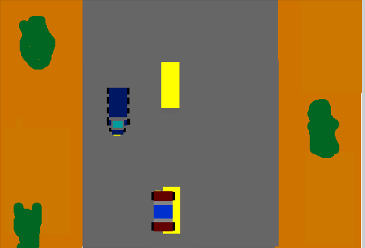
Je choisis comme Modèle d’affaire
Cisco avec le petit volant qui va avec le jeu

